PROJET EN MARKETING

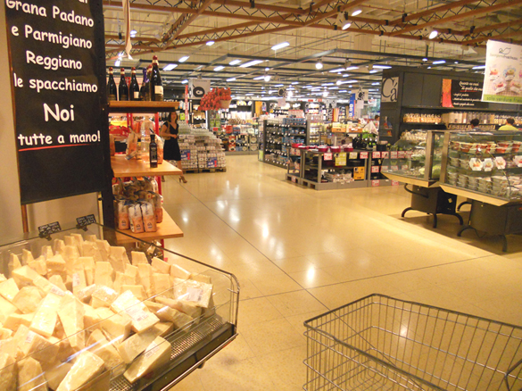

2012-2013

Sommaire

Introduction : 3
1. Définition : 4
1.1. Les types de Merchandising : 6
1.1.1. Le merchandising visuel : 6
1.1.2. Le merchandising de promotion : 7
1.1.3. Le merchandising de gestion : 7
1.1.4. Le merchandising de séduction : 9
1.1.5. Le merchandising d’organisation : 10
2. Les objectifs du Marchandisage de producteur : 11
3. Les objectifs du Marchandisage de distributeur : 12
4. D’un merchandising de combat à un merchandising de concertation : 13
5. Le merchandising motive, attire et différencier : 14

Conclusion : 15

Introduction :

Le merchandising concerne l’ensemble des études et des techniques d’applications mise en œuvre séparément ou conjointement par les distributeurs et producteurs en vue d’accroître la rentabilité de l’unité commerciale par une adaptation permanente des produits aux besoins aux besoins du marché ainsi que par une présentation appropriée des marchandises.
Il est une partie du marketing englobant les techniques marchandes, permettant de présenter dans les meilleures conditions matérielles et psychologiques, le produit ou le service à vendre à l'acquéreur éventuel. Le merchandising à substituer a une présentation passive du produit, une présentation active faisant appel à tout ce qu'il peut le rendre plus attractif.
Apres avoir étudier le marché potentiel de la zone dans laquelle est situé le point de vente, avoir évalué l’attractivité commerciale de ce dernier et avoir calculé le CA prévisionnel, l’entreprise se doit alors de préciser l’aménagement du point de vente de manière à être le plus performant possible lors de son ouverture, ce travail nécessite une réflexion en 4 étapes :
• Définir l’assortiment proposé à la clientèle
• Identifier la localisation des rayons dans le point de vente
• Implanter les produits dans les linéaires
• Mettre en place une procédure de control qui assure la meilleure rentabilité des linéaires

- Définition :
Le Merchandising est un élément du marketing englobant toutes les techniques commerciales qui permettent de déterminer la localisation et l'aménagement adéquats du lieu de vente, ainsi que la présentation des produits qui y sont vendus, dans des conditions physiques et psychologiques optimales. Il permet notamment d'éviter la constitution de zones froides à l'intérieur d'un point de vente, c'est-à-dire de rayons (ou groupe de rayons) rarement ou jamais visités par les clients, habitués à un parcours identique d'une visite à l'autre (voir les exemples d'indicateurs présentés page suivante). Il a un rôle très important depuis l'essor de la vente en libre-service, dès lors que le produit est seul à se vendre sur le linéaire. De nombreuses applications logicielles sont aujourd'hui disponibles et accessibles pour optimiser le linéaire et les stocks de chaque point de vente. La finesse de l'analyse permet désormais de ne pas envisager de plan d'implantation par enseigne, mais bien un plan d'implantation par magasin. En fonction de sa localisation et de la pression concurrentielle dans la zone de chalandise, les résultats peuvent varier considérablement d'un magasin à l'autre. « La valeur des applications d'optimisation du merchandising provient de leur capacité, d'une part, à fournir des prévisions de la demande plus précises et, d'autre part, à justifier de meilleures décisions à chaque étape de la chaîne du merchandising […] Les systèmes d'optimisation merchandising sont en mesure de fournir des prévisions complexes parce qu'ils recourent à des techniques analytiques non linéaires, qui reflètent avec plus de précision ce qui passe dans le monde réel, »
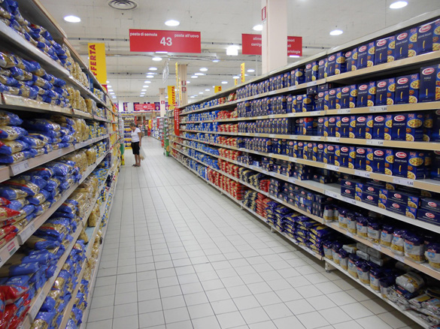
Le merchandising ou marchandisage est l'application du marketing à la distribution. Il englobe les techniques mises en œuvre par le producteur et/ou le distributeur, afin de favoriser l'écoulement d'un produit ou d'une marque sur son lieu de vente.
Selon la règle des 5B des Keppner, il faut proposer le Bon produit au Bon endroit en Bonne quantité au Bon moment avec la Bonne information.
- Le Bon produit : la gamme de produits proposée par le point de vente doit être suffisamment étendue pour proposer au consommateur plusieurs choix, plusieurs marques et plusieurs qualités. Chaque produit doit avoir un bon packaging, attrayant et adapté aux besoins du marché ;
- Le Bon endroit : l'emplacement du produit est capital, il est étudié pour susciter l'achat ;
- La Bonne quantité : Il doit y avoir suffisamment de produits pour éviter la rupture de stock. Il faut aussi proposer des lots adaptés à la demande ;
- Le Bon moment : l'actualité (Noël, Saint Valentin...) joue un rôle dans l'aménagement des rayons ;
- La Bonne information : il est important d'indiquer sur les produits ou leur emballage toutes les informations nécessaires au consommateur, ces mentions sont souvent obligatoires.
Adapté à la vente en libre service, le merchandising permet de présenter le produit au client de la meilleure façon possible. Le produit peut ainsi "s'auto promouvoir" sans l'aide d'un vendeur.
Le merchandising se joue sur 3 éléments:
- le point de vente (son aménagement et sa gestion: attractivité, confort offert aux Clients, parking, signalétique, largeur des allées, etc.)
- le linéaire (place attribuée à chaque catégorie de produits, agencement des références à l'intérieur d'une catégorie, etc.).
- le produit (image du produit, services associés, etc.)
Les intérêts des Distributeurs et des Producteurs dans le domaine du merchandising ne sont pas forcément compatibles, l'objectif du Distributeur étant de maximiser le profit par Client (quelque soit la référence vendue) alors que celui du Producteur est de maximiser le profit de ses références. On peut citer la tendance des Distributeurs à privilégier les Marques De Distributeurs sur lesquelles ses marges sont supérieures aux produits commercialisés par les "Grandes Marques".
Il existe de nombreux ratios et indicateurs permettant de mesurer l'efficacité du merchandising, par exemple :
- La rotation d'une référence
- La productivité et la rentabilité d'un linéaire
  - Les types de Merchandising :
    - Le merchandising visuel :
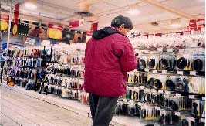
C’est le merchandising global qui classe en grands secteurs, selon les clés générales usuelles des Consommateurs, pour donner un aspect « organisé » :
Homme / Femme / Enfants
Hi-fi / Informatique
Liquides / Epicerie
Les caisses sont bien placées, les axes de circulation sont bien dessinés, les mobiliers sont beaux et bien conçus.
La performance est faible parce qu’elle ne repose sur aucune loi fondamentale pour les produits (taille, teinte, etc.) et que le naturel du désordre, des ruptures, des retards logistiques, des fins de promotions... revient vite au galop et crée pour le Consommateur une belle pagaille à l’intérieur des segments soi-disant « organisés ».
La boîte est belle, mais pas ce qui est dedans.
Quel dommage de ne pas poursuivre tous les efforts jusqu’à un merchandising-produit aussi sophistiqué que son environnement !

    - Le merchandising de promotion :
C’est le merchandising qui ne traite qu’une famille ou une sous-famille ou une partie de point de vente, et qui va générer un déséquilibre de performance entre la famille traitée et les autres.
Sa durée de vie est faible : le temps de se rendre compte que seule la partie traitée fonctionne bien.
Elle sert cependant certains distributeurs qui, à force de positionner leurs propres marques à l’endroit le plus favorable et dans des proportions tellement démesurées, cassent les performances des autres produits notamment celles des grandes marques.
    - Le merchandising de gestion :
C’est le merchandising qui ne tient compte que de la performance financière.
La forme la plus dangereuse parce qu’elle ne réfléchit plus en terme d’offre _ Consommateur, mais en terme de profitabilité point de vente.
Il facilite la gestion de l’espace affecté aux offres et permet d’optimiser la gamme et l’espace linéaire occupé (part de linéaire, mètre linéaire au sol ou développé, facing…).Il provient de la base des résultats chiffrés en volumes, chiffres d’affaires ou marge mais en tenant compte également des délais de paiement.
Le linéaire correspond à la longueur (exprimée en mètres) occupée par une marque dans un rayon.
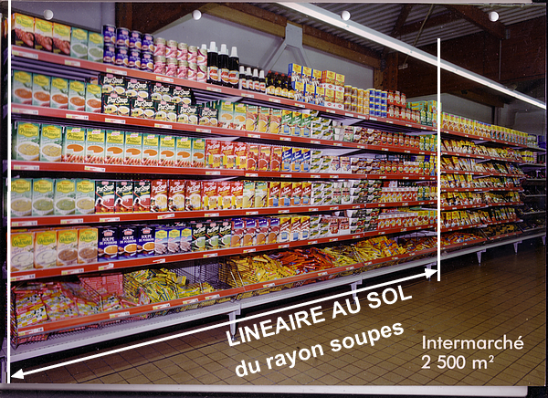

Linéaire au sol : Longueur de présentation des marchandises le long des allées de circulation, mesurée en mètres au niveau du sol.

Linéaire DEVELOPPE = Linéaire au sol x nombre de niveaux.
En règle générale, un rayon se décline en trois niveaux : yeux, mains, sol. On ventile disponible le linéaire au sol sur chacun des niveaux : ceci donne le linéaire développé.
Chaque marque dispose d’une certaine longueur de linéaire, lui permettant d’exposer une même référence plusieurs fois de front : c’est le facing.
Le facing désigne le nombre de produits figurant sur la face avant d’une rangée dans le rayon d’un point de vente. Nombre de produits visibles !
Le facing influence la visibilité du produit en point de vente et son potentiel de vente.
Pour pouvoir être reconnue par le consommateur, une marque doit disposer d’un linéaire minimal :
- ce seuil est de vingt centimètres dans un supermarché.
- ce seuil est de cinquante centimètres dans un hypermarché.
La « capacité du facing » ou stock rayon est la quantité d’articles stockée en rayons pour un seul facing compte tenu du nombre d’articles que l’on peut mettre en profondeur et du nombre d’articles que l’on peut superposer sur une tablette.
Ainsi un article qui dispose, comme ci-dessus, de 16 facings et de 8 articles en profondeur avec un seul entre deux tablettes a une capacité de facing de 8 et une capacité de linéaire de 128.
Cette quantité devrait correspondre aux ventes d’un samedi, le jour des ventes les plus importantes, plus un petit stock de sécurité, car il est le plus souvent impossible de réassortir un jour de « presse »
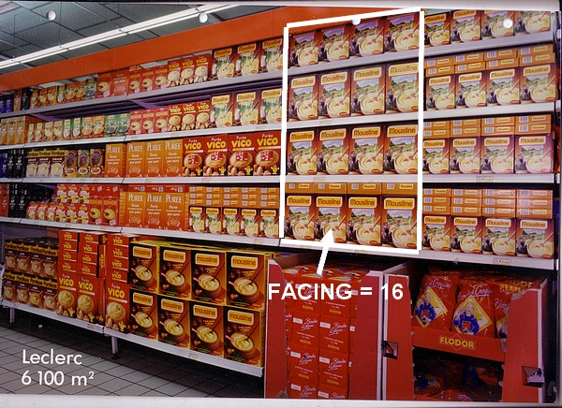

    - Le merchandising de séduction :
Le seul qui mérite d’être appelé Merchandising. Celui qui intègre les 3 types précédents et va plus loin.
Il repose sur un mix-merchandising souple et renouvelable, composé de tous les éléments qui interviennent lors de la séduction Consommateur et qui peux suivre son évolution :
1. Sélection de l’Assortiment (en cohérence avec la stratégie et l’image du point de vente, donc sa vocation)
2. Mise en scène générale et mises en scène détaillées (pilotage simple pour montrer l’offre réelle avec des clés de lecture et un langage intelligible par le Consommateur)
3. Animations et actions de séduction (pour créer de la vie et de l’envie)
4. Vérification des résultats et ajustements
En clair : montrer le choix et ne pas générer l’embarras du choix, c’est à dire réfléchir comme un non-initié.
Il vise à aider le client à trouver plus vite son produit en suscitant l’envi et en déclenchant l’acte d’achat. C’est un travail basé sur l’imaginaire, le design, l’harmonie des couleurs, logique des contrastes, éclairages directs ou filtrés, mises en scène des produits, vitrines animées …Si la mise en scène est attrayante, elle favorise les achats d’impulsion du client.
Aujourd’hui le merchandising de séduction est une discipline parfaitement maîtrisée par les merchandiseurs et les étalagistes.
    - Le merchandising d’organisation :
L’objectif de ce type de merchandising est de rechercher l’implantation du produit dégageant le plus fort chiffre d’affaire et facilitant la compréhension du consommateur .Il s’agit d’une organisation globale du point de vente , l’étude des flux clients , les principes d’implantation et les différents types de produits à présenter. Les types de l’implantation sont comme suit :
*IMPLANTATION HORIZONTALE au PRODUIT
Les produits répondant à un même besoin sont regroupés ensemble sur un même niveau.
Avantage client : moins de recherche, toute l’offre est concentrée, facilite le choix, en général le distributeur met en avant sa marque et l’entoure de produits challenger.
Ceux-ci bénéficient de l’effet « locomotive » du produit leader.
Inconvénient fournisseur : les marques se concurrencent, pas d’effet de vague.

*IMPLANTATION HORIZONTALE à la marque
Les produits d’une même marque sont regroupés ensemble sur un même niveau.
Ce type de regroupement privilégie le fabricant du produit et surtout le leader : impact + important de la marque. Un client situé devant les produits de la marque ne visualise pas les autres marques et fait son choix parmi les produits de la même marque.
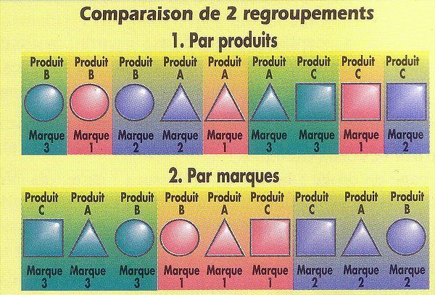

Certaines références peuvent être pénalisées par leur niveau de vente.
Implantation très souple, idéale pour les micromarchés.
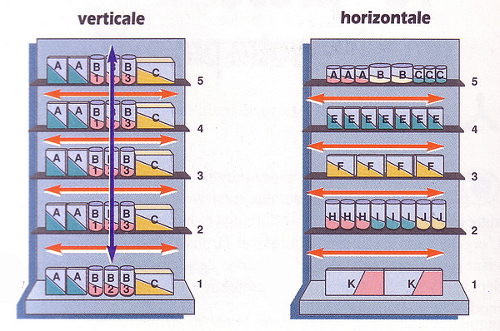
*IMPLANTATION VERTICALE DES PRODUITS
tous les produits d’un même besoin ou d’une même marque sont implantés verticalement.
Verticale à la marque : avantage fabricant: le client situé devant les produits d’une même marque, ne visualise pas les produits d’une marque différente. Inconvénient client : les produits répondant au même besoin sont éloignés les uns des autres : difficile de comparer.
Verticale au produit : tous les produits répondant à un même besoin sont implantés verticalement. + Facile de comparer pour le consommateur
La différence de niveau permet de distinguer les différentes qualités de produits.
Présentation + dynamique et plus pratique pour le client.

- Les objectifs du Marchandisage de producteur :

- Développer les résultats de ses gammes de produits
- Favoriser les achats de ses produits
- Faire revenir le maximum de chalands sur ses produits
- Assurer son image auprès des chalands
- Maîtriser la présence en linéaire de ses produits
- Maîtriser l’information des chalands.
Parmi les autres formulations, ils sont :
Favoriser sa marque, pousser ses concurrents vers l’extérieur, pousser en avant ses produits de meilleure rentabilité. Ou celle du producteur qu’est amené à faire du merchandising pour quatre raisons : pour ne pas se désintéresser du
point de vente, pour promouvoir son produit, pour apporter un service qui remplace peu à peu la « prise d’ordre » et enfin pour parler le même langage que le distributeur, celui du point de vente.
S’engager dans un politique merchandising vise essentiellement à augmenter le chiffre d’affaires et à fidéliser les clients distributeurs à travers de multiples moyens : faire vendre l’ensemble de la gamme, favoriser préférentiellement les achats de la marque par les chalands, maîtriser la présence en linéaire des produits du fabricant ainsi que les informations délivrées aux consommateurs.
Au-delà de ces objectifs de base, l’idée s’est progressivement imposée, que, dans un contexte d’intensification de la guerre des conditions commerciales, le merchandising devenait un vrai atout de réussite.
- Les objectifs du Marchandisage de distributeur :
Du côté du distributeur, les objectifs ont été cernés par les mêmes auteurs. Il s’agit de :
- Augmenter les résultats du magasin, du rayon
- Augmenter le panier moyen
- Favoriser les achats d’impulsion
- Augmenter la fréquentation (trafic)
- Faire revenir le maximum de clients (fidélisation)
- Améliorer le confort et la rapidité d’achat du client
- Améliorer la manutention des produits (remplissage)
- Améliorer l’image du magasin, du rayon
- Mettre en œuvre un positionnement par rapport à la concurrence.
Les 3 acteurs de merchandising sont résumés comme suit : Le consommateur, le distributeur et le producteur.
La pyramide des intérêts révèle les enjeux et les bases de la négociation :

CONSOMMATEUR

DISTRIBUTEUR
PRODUCTEUR

Intérêt du producteur:
Occuper dans les meubles de vente un emplacement conforme à sa part de marché
Intérêt du consommateur :
Obtenir des réponses à ses attentes
La disponibilité des produits (pas de ruptures)
Intérêt du distributeur :
Présenter une offre répondant aux besoins et attentes de la majorité des clients potentiels. Clarté et attractivité de la présentation des produits. Rentabiliser le point de vente.

- D’un merchandising de combat à un merchandising de concertation :
Le merchandising a d’abord été exclusivement l’outil des producteurs. Forts de leur connaissance des marchés et de leurs références chiffrées, ils détenaient jusqu’à la fin des années 80, les clefs d’une implantation « scientifique » des linéaires, et les planigrammes des plus grands groupes faisaient la loi dans les rayons. Mais comme le souligne Brusset (1997), ces préconisations n’étaient pas toujours innocentes.
Le merchandising, tel qu’il était alors pratiqué, ressemblait un peu à la tactique du cheval de Troie.
Cette tactique pouvait fonctionner tant que les ventes progressaient...L’arrivée des hard discounters et le recul du pouvoir d’achat des consommateurs ont conduit la grande distribution à réagir. Outre le développement d’une politique de marquespropres, les distributeurs ont mis l’accent sur le positionnement et la fidélisation de leur clientèle. Et dans cette optique, ils se sont constitué des bases de données de plus en plus détaillées, alimentées par les sorties de caisse.
C’est à partir du moment où il y a eu partage de l’information qu’on peut considérer que la « domination » des fabricants en matière de merchandising a commencé à s’émousser.
Les rapports ont ensuite continué à évoluer dans le contexte du Trade marketing et d’une modification des achats.
- Le merchandising motive, attire et différencier :
Il éclaire la dimension de séduction en ce qu'il permet de rendre l'offre plus attrayante, séduisante, pratique. C'est le merchandising le plus en vogue ces dernières années que ce soit en GSS ou dans les nouveaux concepts de GSA. Selon les concepts les plus sophistiqués, c'est un travail qui mobilise l'imaginaire, le design, les 5 sens. La contribution de l'ILV (information sur le lieu de vente), du mobilier, et de la PLV (publicité sur le Lieu de vente) est décisive dans la réussite de toute action merchandising.
Le merchandising motive, attire le client et différencie le point de vente par :
Le poids des promotions ;
Le poids du design et attractions.
La création de ces espaces est gérée par des designers, graphistes, ou scénographes professionnels qui créent un environnement propice à la compréhension du produit et de son univers. Fer de lance de ces techniques récentes, l'industrie du luxe investit énormément dans l'élaboration de chartes d'espaces pour leurs marques et leurs produits ainsi que dans la fabrication d'outils de PLV (publicité sur le lieu de vente) et dans l'implantation sur les points de vente.
Ces animations, souvent temporaires, permettent de créer de la visibilité sur un produit spécifique et d'augmenter les ventes. Les marques installent aussi des espaces permanents et dédiés dans de nombreux points de vente généralistes, créant ainsi une boutique dans une boutique ou l'image de marque est contrôlée.
Le merchandising est également utilisé dans la production de séries télévisées enfantines d'animation, permettant ainsi un refinancement partiel préalable de ces productions grâce à la vente anticipée des droits de reproduction des héros de ces séries sur les produits les plus divers. Le métier de Visual Merchandiser, peu connu, est de mettre en scène les produits, de leur donner vie dans un univers qui lui est dédié et dans lequel ses valeurs, qualités, peuvent s'exprimer. Les vitrines, les présentoirs, tout ce qui comprend un logo ou un produit dans un point de vente peut être considéré comme du merchandising.

Conclusion :

Qu’est-ce que le merchandising? : « Le merchandising, c’est le nouvel enfant du Commerce moderne français...Mais c’est aussi l’enfant chéri d’un certain nombre de producteurs.. . » Une double paternité assumée d’abord séparément : les fabricants forts de leur antériorité chronologique et les commerçants progressivement conscients de leur poids ont alterné position dominante / dominée.
Un certain nombre d’industriels et de distributeurs se mettent à travailler ensemble dans le domaine du merchandising, comme ils le font déjà sur d’autres points.
Mais l’observation montre que cette coopération prend des formes différentes selon les enseignes.
Il a semblé intéressant de chercher si on pouvait définir des typologies de comportement d’enseigne dans ce domaine des rapports merchandising producteur / merchandising distributeur, l’identification de catégories-types pouvant permettre aux industriels de déterminer, en fonction de leur interlocuteur, quel modèle de proposition merchandising ils pouvaient associer à leur offre commerciale.
La piste explorée dans ce travail est celle d’un lien éventuel entre les politiques merchandisings des enseignes et leur plus ou moins grand degré de centralisation des décisions, à l’image de ce qui a été observé en matière de référencement.
En effet de nombreux travaux sur la distribution retiennent comme variable explicative aux diversités des procédures d’achat l’organisation du canal d’approvisionnement des distributeurs

